[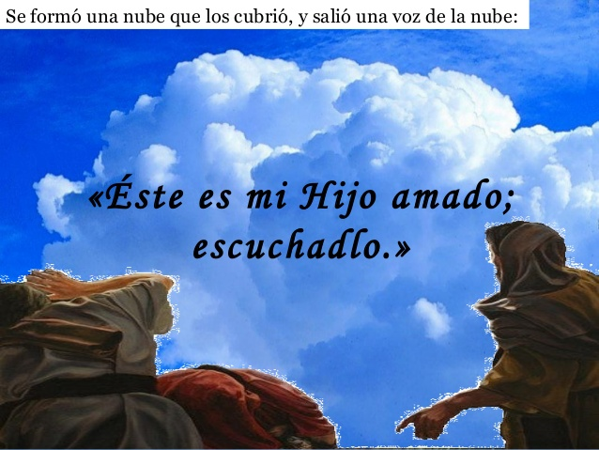](https://www.google.es/url?sa=i&rct=j&q=&esrc=s&source=images&cd=&cad=rja&uact=8&ved=0ahUKEwiymozNjbTZAhVH7xQKHe_xBN8QjRwIBw&url=https://es.slideshare.net/hermoso92/domingo-2-cuaresma-b-2015&psig=AOvVaw1ablf6DKPfnii-ioBKUAfo&ust=1519202707154274)



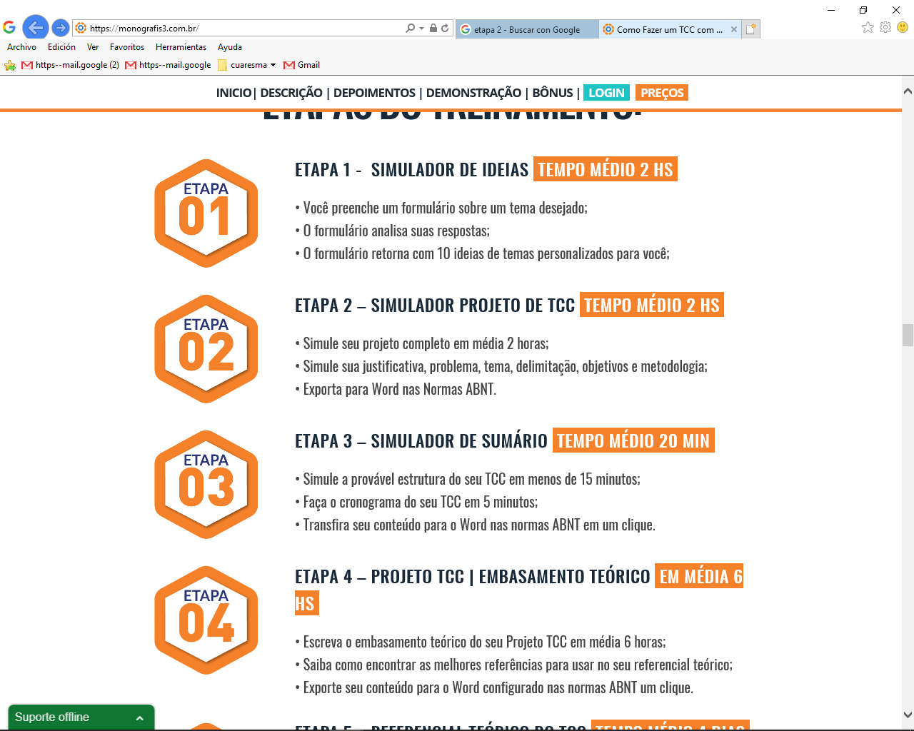



40 días CAMINADO: Subida al TABOR

¡ESCÚCHALE!. Descarga su Palabra en tu corazón.